## JXHG(036)2018-136

**核技术利用建设项目**

**新余第二医院数字减影血管造影仪**

**（DSA）应用项目环境影响报告表**

**（报批稿）**

**新余第二医院（盖章） 二〇一八年十一月**

**环境保护部监制**

**核技术利用建设项目**

**新余第二医院数字减影血管造影仪**

**（DSA）应用项目环境影响报告表**

**（报批稿）**

**建设单位名称：新余第二医院建设单位法人代表：王国根**

**通讯地址：江西省 新余市 市辖区五一南路 2 号**

**邮政编码：338000 联系人：吴菊秀**

**电子邮箱：[13979009565@139.com](mailto:13979009565@139.com) 联系电话：13979009565**

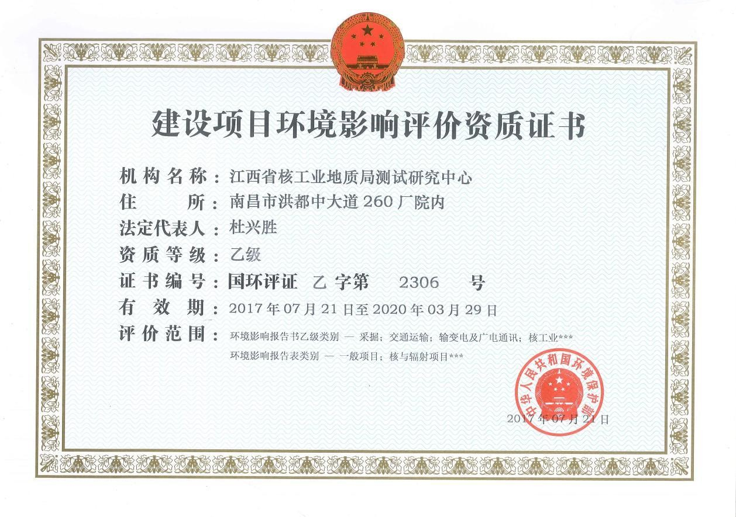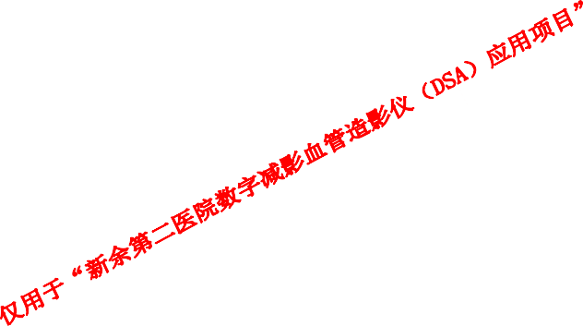

**项目名称：新余第二医院数字减影血管造影仪（DSA）应用项目**

**评价单位（签章）： 江西省核工业地质局测试研究中心**

**法人代表（签章）： 杜兴胜**

**环评项目负责人： 尹海华**

|  |  |  |  |  |
| --- | --- | --- | --- | --- |
| 编制人员情况 | | | | |
| 姓名 | 职称 | 证书编号 | 负责章节 | 签名 |
| 尹海华 | 高级工程师 | HP0010210 | 表 9-表 13 |  |
| 吴群 | 工程师 | 2017035360352013360  710000096 | 表 1-表 8 |  |



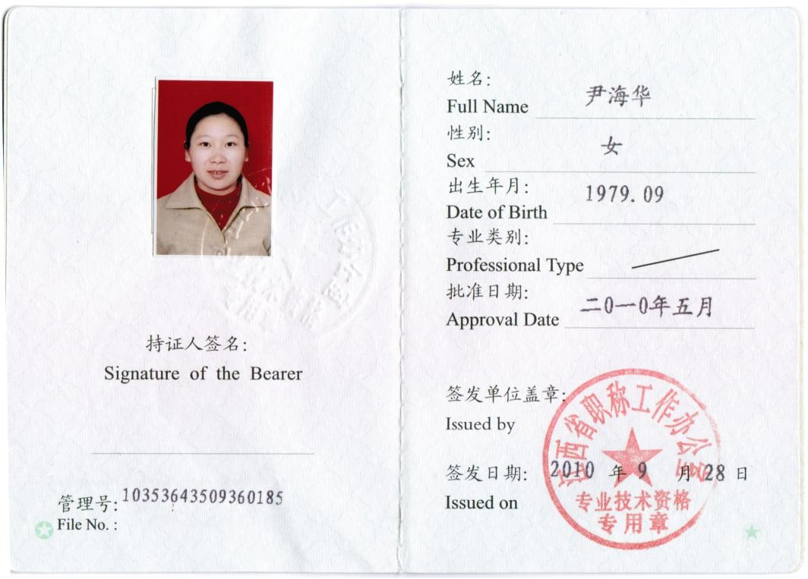

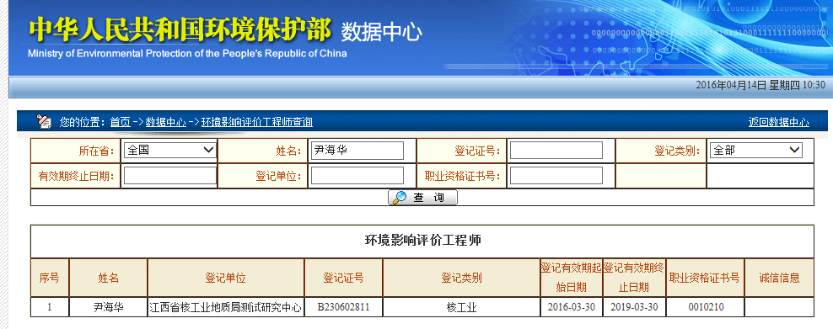

目 录

表 1 项目基本情况 1

表 2 放射源 9

表 3 非密封放射性物质 9

表 4 射线装置 9

表 5 废弃物（重点是放射性废弃物） 10

表 6 评价依据 11

表 7 保护目标与评价标准 13

表 8 环境质量和辐射现状 16

表 9 项目工程分析与源项 19

表 10 辐射安全与防护 21

表 11 环境影响分析 26

表 12 辐射安全管理 30

表 13 结论与建议 34

表 14 审批 36

## 附件：

1、委托书

2、《关于新余第二医院直线加速器及 X 射线装置应用项目环境影响报告表的批复》（环审[2013]164 号）

3、备案文件

4、辐射安全许可证

5、医用电子直线加速器验收结论

6、个人剂量监测报告

7、健康体检报告

8、辐射安全培训证书

9、医院放射性事故处理应急预案

10、医院相关规章制度

11、类比监测报告

12、工作场所辐射环境现状监测报告

13、监测资质和检定证书

14、专家意见

15、修改清单

附表

建设项目环境保护审批登记表

# 表 1 项目基本情况

|  |  |  |  |  |  |  |  |  |  |  |  |  |  |
| --- | --- | --- | --- | --- | --- | --- | --- | --- | --- | --- | --- | --- | --- |
| 建设项目名称 | | 新余第二医院数字减影血管造影仪（DSA）应用项目 | | | | | | | | | | | |
| 建设单位 | | 新余第二医院 | | | | | | | | | | | |
| 法人代表 | | 王国根 | | 联系人 | | 吴菊秀 | | 联系电话 | | | | 13979009565 | |
| 注册地址 | | 江西省新余市城北五一南路 2 号 | | | | | | | | | | | |
| 项目建设地点 | | 新余第二医院外科住院二部七楼 | | | | | | | | | | | |
| 立项审批部门 | | / | | | | | 批准文号 | | / | | | | |
| 建设项目总投  资（万元） | | 800 | | | 环保投资  （万元） | | 47 | | 投资比例 | | 5.875% | | |
| 项目性质 | | ☑ 新建 □改建 □扩建 □其他 | | | | | | | 占地面积  （m2） | | 227.92 | | |
| 应用类型 | 放射源 | □销售 |  | □Ⅰ类 □Ⅱ类 □Ⅲ类 □Ⅳ类 | | | | | | □Ⅴ类 | | |  |
| □使用 |  | □Ⅰ类（医疗使用） □Ⅱ类 □Ⅲ类 | | | | | | □Ⅳ类 | | | □Ⅴ类 |
| 非密封放射性物质 | □生产 | □制备 PET 用放射性药物 | | | | | | | | | | |
| □销售 | / | | | | | | | | | | |
| □使用 | □乙 □丙 | | | | | | | | | | |
| 射线装置 | □生产 | □Ⅱ类 □Ⅲ类 | | | | | | | | | | |
| □销售 | □Ⅱ类 □Ⅲ类 | | | | | | | | | | |
| ☑ 使用 | ☑Ⅱ类 □Ⅲ类 | | | | | | | | | | |
| 其他 | / | | | | | | | | | | | |
| **1．核技术利用项目情况**  （1）单位基本情况  新余第二医院是一所二级甲等综合性医院，隶属新余市卫生局。医院地处五一南路与站前西路交叉口处，交通十分便利，占地面积 38 亩，固定资产 8000 多万元，是全市工伤、医保、新农合、城乡居民定点医院，是上海市肿瘤医院技术协作医院和江西省肿瘤医院技术协作医院，是新余市精神病治疗康复中心，是江西省医学院教学实习基地和新余学院临床教学基地。医院设有内科、外科、肿瘤科、妇产科、急诊科、中医科、麻醉科、儿科、五官科、精神障碍康复中心等十多个临床科室，并设有药剂科、放射科、  CT 室、检验科等临床辅助科室。院区中心地理坐标为东经 114°54'20.75" ，北纬  27°48'49.45"，地理位置见图 1-1。  医院开设病床 600 余张，现有职工 320 余人，专业技术人员占 90%以上，正高职称  13 人、副高职称 15 人、中级职称 86 人。医院实行年工作 365 天，每天 8 小时的工作制度。 | | | | | | | | | | | | | |

（2）项目基本情况

为改善病人治疗条件，满足广大患者就医需要，提高医院服务质量及服务水平，医院拟在外科住院二部七楼建设 1 间数字减影血管造影仪（以下简称“DSA”）机房，机房配备 1 台 DSA，DSA 病床下为单球管 X 射线机。目前医院正在对 DSA 机房进行防护装修。本项目建成后有 6 名辐射工作人员从事介入工作，其中 2 名来自外一科，4 名来自内科，

本项目均为新增的辐射工作人员，其中 5 名辐射工作人员参加了辐射防护与安全培训，有

1 名辐射工作人员将参加第八期辐射防护与安全培训。本次核技术应用项目环评内容见表

1-1。

表 1-1 新余第二医院本次环评射线装置一览表

|  |  |  |  |  |  |  |  |  |  |
| --- | --- | --- | --- | --- | --- | --- | --- | --- | --- |
| 序  号 | 设备  名称 | 数量  （台） | 型号 | 管电压  （kV） | 管电流  （mA） | 类  别 | 项目  性质 | 应用目的  和任务 | 设备拟安装  位置 |
| 1 | DSA | 1 | IGS330 极  光 | 125 | 1000 | Ⅱ 类 | 新建 | 介入治疗 | 外科住院二  部七楼 |

## 项目由来

由《关于发布射线装置分类的公告》（环境保护部 国家卫生和计划生育委员会公告

2017 年第 66 号）可知，本项目新增的 DSA 为血管造影医用 X 射线装置，属于Ⅱ类射线装置。根据《中华人民共和国环境影响评价法》、《中华人民共和国放射性污染防治法》、

《建设项目环境影响评价分类管理名录》（环境保护部令第 44 号 2018 年 4 月 28 日修订） 等国家辐射环境管理相关法律法规的规定和江西省环保主管部门的要求，本项目新增的Ⅱ 类射线装置应进行辐射环境影响评价并编制辐射环境影响报告表，报江西省环保厅审批。

为此，新余第二医院于 2018 年 9 月正式委托江西省核工业地质局测试研究中心（国环

评证乙字第 2306 号）进行辐射环境影响评价。江西省核工业地质局测试研究中心则立即成立工作小组，并组织协调相关人员进行了现场踏勘和资料收集等相关工作，在此基础上编制完成了该项目的辐射环境影响报告表。

## 项目周边环境概况

新余第二医院位于江西省新余市城北五一南路 2 号，医院北面为沿街居民楼，南面为健康路及金地方圆阁，西面为五一南路，东面为五一路小学。本项目 DSA 位于外科住院二部七楼介入室内，外科住院二部北面为医院门诊部，南面为金地方圆阁小区，西面为住院大楼，东面为 4 层住院部。DSA 机房北面，西面及东面 50m 范围均位于医院内，南面约

20m 为金地方圆阁小区，DSA 机房楼上、楼下均为病房。

医院总平面布置见图 1-2，外环境关系见图 1-3，现场照片见图 1-4。

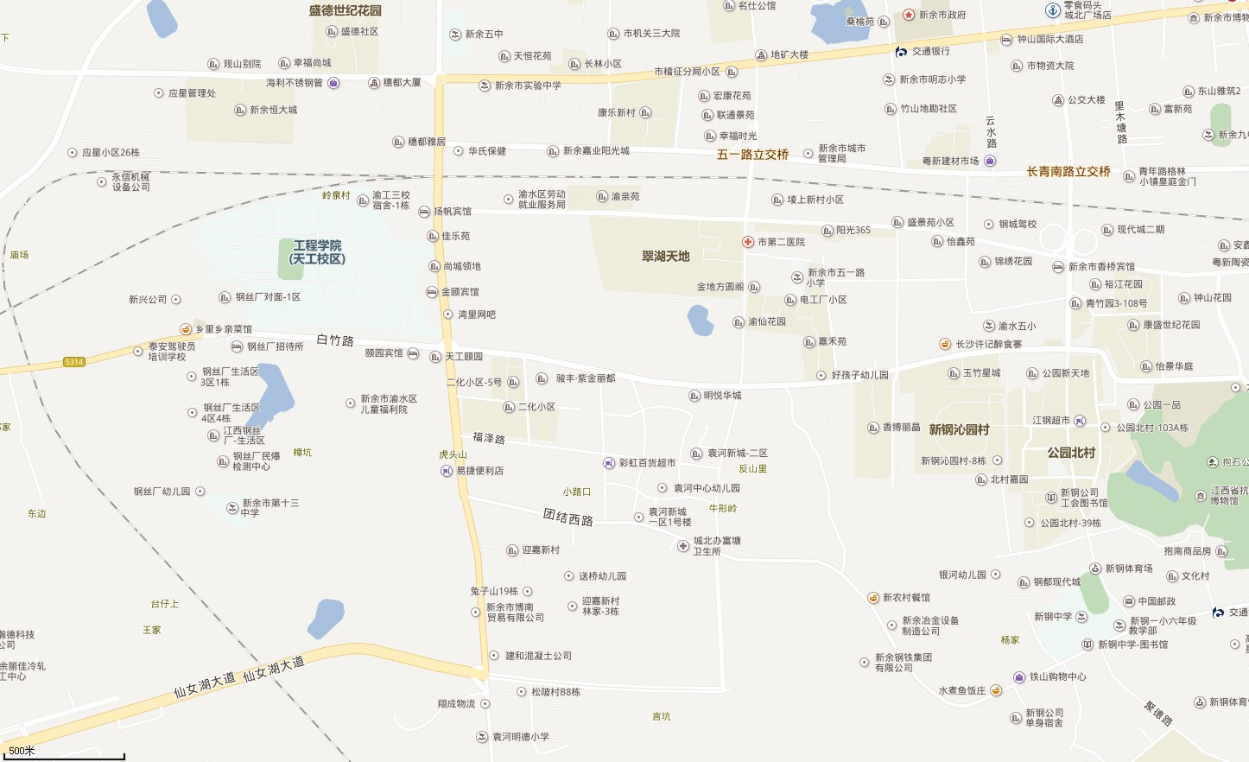

N

医院所在位置

图 1-1 项目地理位置图

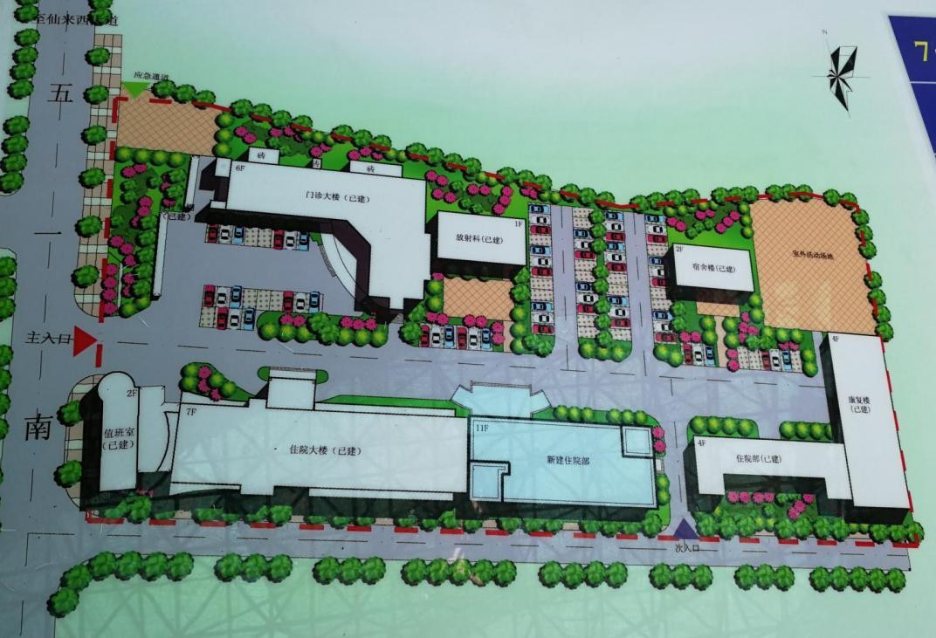

放疗中心位置

本项目 DSA 所在位置

图 1-2 医院总平面布置图

N

五一南路

96m

84m

20m

80m

五一路小学

金地方圆阁

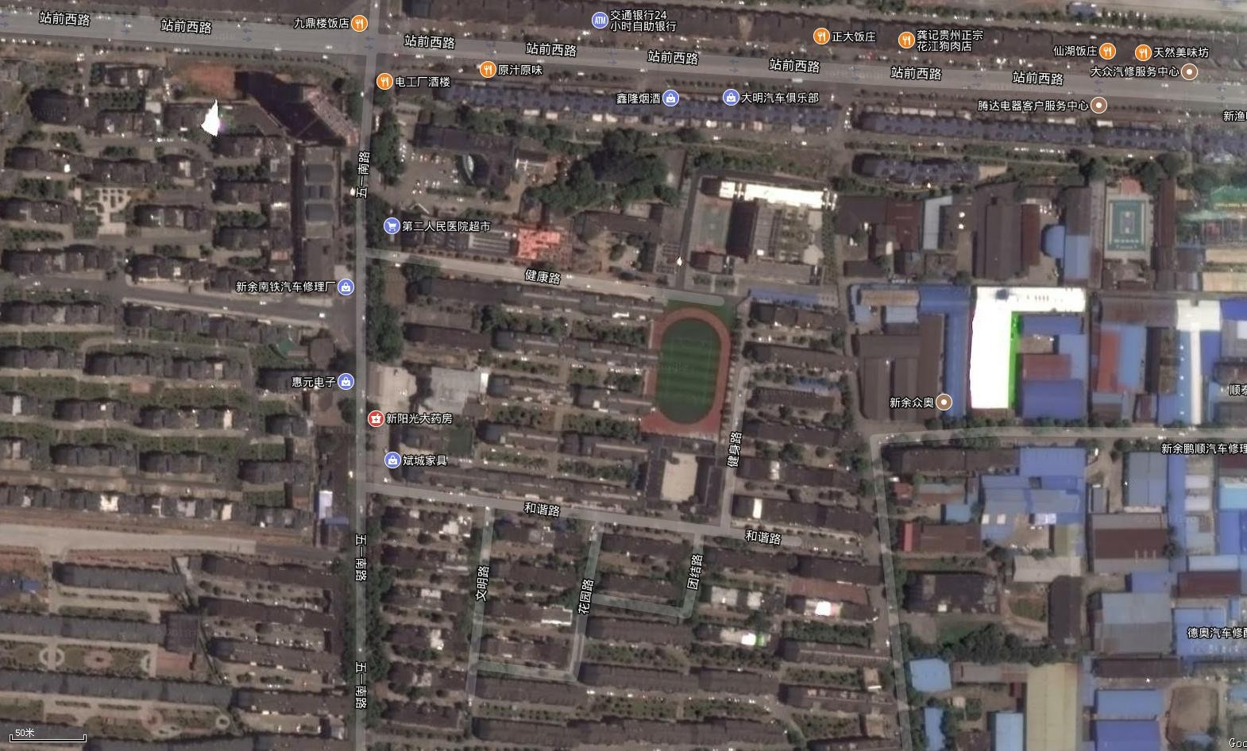

图 1-3 医院外环境关系图

医院内部区

DSA 所在位置

|  |  |
| --- | --- |
|  |  |
| 拟建 DSA 机房南面（金地方圆阁小区） | 拟建 DSA 机房北面（走廊） |
|  |  |
| 拟建 DSA 机房西面（病人通道和设备间） | 拟建 DSA 机房东面（控制室） |
|  |  |
| 拟建 DSA 机房 | 外科住院二部北面 |
| 图 1-4 本项目 DSA 现场照片 | |

## 选址及布局合理性

本项目 DSA 机房位于外科住院二部七楼介入室内，DSA 机房东侧为控制室，西侧为设备室和病人通道，南侧临空，北侧为走廊，楼上、楼下均为病房。DSA 所在建筑物为介入科专用工作场所，机房采用良好的屏蔽措施后，对周围环境影响较小。

DSA 机房与控制室等分开单独设置，医务人员及病人路线不交叉，布局符合《医用 X 射线诊断放射防护要求》（GBZ130-2013）的要求。因此，本项目布局合理，选址可行。

## 环保投资

本项目总投资 800 万元，其中环保投资 47 万元，环保投资占总投资比例为 5.875%。具体环保投资清单见表 1-2。

表 1-2 环保投资情况一览表

|  |  |  |  |
| --- | --- | --- | --- |
| 序号 | 环保投资项目 | 金额（万元） | 备注 |
| 1 | 辐射屏蔽措施 | 40 | 机房建设、屏蔽门、铅玻璃窗等 |
| 2 | 防护用品 | 3 | 铅屏风 1 座、铅衣、铅眼镜、铅帽、  铅围裙、铅围脖各 4 套 |
| 3 | 辐射监测仪器 | / | 使用医院现有的 X-γ 辐射检测仪 |
| 4 | 辐射安全培训、个人剂量监测 | 2 | 个人剂量计、辐射防护培训等 |
| 5 | 工作指示灯、电离辐射标志、  门机联锁、规章制度上墙等 | 2 | / |
| 6 | 合计 | 47 | / |

## 原有核技术项目回顾

医院原有医用电子直线加速器、螺旋 CT、钼靶乳腺机、DR、口腔牙片机、口腔全景机各 1 台，移动式 X 射线机 2 台，上述 X 射线装置均履行了环评手续，环评批复及备案登记表文件分别见附件 2 和附件 3；辐射安全许可证见附件 4，证书为赣环辐证[K1344]。医院医用电子直线加速器进行了竣工环境保护验收，验收结论见附件 5。医院现有 12 名辐射工作人员， 其中 2018 年 6 月新增 3 名辐射工作人员。现有辐射工作人员中有 9 名参加了辐射安全与防

护知识培训和职业健康体检，2018 年 6 月新增的 3 名辐射工作人员将参加环保部门组织的第八期辐射安全与防护培训。医院所有辐射工作人员均佩戴了个人剂量计，并建立了个人剂量档案。医院现有射线装置情况见表 1-3。

## 现阶段存在的问题

（1）医院新增使用了口腔牙片机、口腔全景机和移动式 X 射线机各一台，但未及时变更辐射安全许可证，医院应根据新增Ⅲ类射线装置情况及时更新辐射安全许可证。

（2）2018 年 6 月新增的 3 名辐射工作人员未及时参加环保部门组织的辐射安全与防护培训。

表 1-3 医院现有射线装置一览表

|  |  |  |  |  |  |  |  |  |
| --- | --- | --- | --- | --- | --- | --- | --- | --- |
| 序号 | 名称 | 型号 | 类别 | 最大管电压  （kV） | 最大管电流  （mA） | 安装位置 | 环评情况 | 验收情况 |
| 1 | 模拟定位机 | BMD-2 | Ⅲ | 120 | 600 | 放疗大楼 | 赣环辐字  [2013]164  号 | / |
| 2 | 螺旋CT | Bright speed selec | Ⅲ | 140 | 250 | 医院放射科第 1 机房 | / |
| 3 | 钼靶乳腺机 | HAWK-2 M | Ⅲ | 39 | 51 | 医院放射科第 2 机房 | / |
| 4 | DR | XG501A | Ⅲ | 125 | 500 | 医院放射科  第 2 机房 | / |
| 5 | 移动式X 射  线机 | PLX102 | Ⅲ | 80 | 50 | 骨科 | / |
| 6 | 医用电子直  线加速器 | BJ-6B | Ⅱ | X 射线：6MV | | 放疗大楼 | 已验收 |
| 7 | 口腔牙片机 | BRT-A | Ⅲ | 60 | 1 | 门诊大楼三  楼口腔牙片机室 | 备案号：  201836050  200000219 | / |
| 8 | 口腔全景机 | PaX-400C | Ⅲ | 90 | 10 | 门诊大楼三楼口腔全景  机室 | / |
| 9 | 移动式X 射线机 | PLX112B | Ⅲ | 120 | 100 | 住院部七楼  4 号手术室 | / |

## 评价目的

* 1. 对医院此次环评的 DSA 工作场所周边的辐射环境现状进行现场调查和监测，以掌握该场址的辐射水平和辐射环境质量现状。
  2. 通过环境影响评价，预测建设项目对其周围环境影响的程度和范围，提出环境污染控制对策，为建设项目的工程设计和环境管理提供科学依据。
  3. 对不利影响和存在的问题提出防治措施，把辐射环境影响减少到“可合理达到的尽量低水平”。
  4. 提出环境管理和环境监测计划，使该项目满足国家和地方环境保护部门对建设项目环境管理规定的要求，为辐射环境管理提供科学依据。

## 评价因子及评价重点

本项目的污染因子为 DSA 应用过程中产生的电离辐射。本次评价采用 X-γ 辐射剂量率作为评价因子，重点评价其产生的电离辐射对周边环境的影响。

# 表 2 放射源

|  |  |  |  |  |  |  |  |  |
| --- | --- | --- | --- | --- | --- | --- | --- | --- |
| 序号 | 核素名称 | 总活度（Bq）/活度（Bq）×枚数 | 类别 | 活动种类 | 用途 | 使用场所 | 贮存方式与地点 | 备注 |
| / | / | / | / | / | / | / | / | / |

注：放射源包括放射性中子源，对其要说明是何种核素以及产生的中子流强度（n/s）。

# 表 3 非密封放射性物质

|  |  |  |  |  |  |  |  |  |  |  |
| --- | --- | --- | --- | --- | --- | --- | --- | --- | --- | --- |
| 序  号 | 核素  名称 | 理化  性质 | 活动  种类 | 实际日最大  操作量（Bq） | 日等效最大  操作量（Bq） | 年最大用  量（Bq） | 用途 | 操作方式 | 使用场所 | 贮存方式与地点 |
| / | / | / | / | / | / | / | / | / | / | / |

注：日等效最大操作量和操作方式见《电离辐射防护与辐射源安全基本标准》（GB18871-2002）及“关于明确核技术利用辐射安全监管有关事项的通知 环办辐射函[2016]430 号”。

# 表 4 射线装置

（一）加速器：包括医用、工农业、科研、教学等用途的各种类型加速器

|  |  |  |  |  |  |  |  |  |  |  |
| --- | --- | --- | --- | --- | --- | --- | --- | --- | --- | --- |
| 序号 | 名称 | 类别 | 数量 | 型号 | 加速粒子 | 最大能量（MeV） | 额定电流（mA）/剂量率（Gy/h） | 用途 | 工作场所 | 备注 |
| / | / | / | / | / | / | / | / | / | / | / |

（二）中子发生器，包括中子管，但不包括放射性中子源

|  |  |  |  |  |  |  |  |  |  |  |  |  |  |
| --- | --- | --- | --- | --- | --- | --- | --- | --- | --- | --- | --- | --- | --- |
| 序号 | 名称 | 类别 | 数量 | 型号 | 最大管电压（kV） | 最大靶电流（μA） | 中子强 度（n/s） | 用途 | 工作场所 | 氚靶情况 | | | 备注 |
| 活度  （Bq） | 贮存方式 | 数量 |
| / | / | / | / | / | / | / | / | / | / | / | / | / | / |

（三）X 射线机，包括工业探伤、医用诊断和治疗、分析等用途

|  |  |  |  |  |  |  |  |  |  |
| --- | --- | --- | --- | --- | --- | --- | --- | --- | --- |
| 序号 | 名称 | 类别 | 数量 | 型号 | 最大管电压  （kV） | 最大管电流  （mA） | 用途 | 工作场所 | 备注 |
| 1 | DSA | Ⅱ类 | 1 | IGS330 极光 | 125 | 1000 | 介入治疗 | 外科住院二部七楼 |  |

9

# 表 5 废弃物（重点是放射性废弃物）

|  |  |  |  |  |  |  |  |  |
| --- | --- | --- | --- | --- | --- | --- | --- | --- |
| 名称 | 状态 | 核素名称 | 活度 | 月排放量 | 年排放总量 | 排放口浓度 | 暂存情况 | 最终去向 |
| / | / | / | / | / | / | / | / | / |
| 以下空白 | | | | | | | | |
|  |  |  |  |  |  |  |  |  |
|  |  |  |  |  |  |  |  |  |
|  |  |  |  |  |  |  |  |  |
|  |  |  |  |  |  |  |  |  |
|  |  |  |  |  |  |  |  |  |
|  |  |  |  |  |  |  |  |  |
|  |  |  |  |  |  |  |  |  |
|  |  |  |  |  |  |  |  |  |
|  |  |  |  |  |  |  |  |  |
|  |  |  |  |  |  |  |  |  |
|  |  |  |  |  |  |  |  |  |
|  |  |  |  |  |  |  |  |  |
|  |  |  |  |  |  |  |  |  |

注：1. 常规废弃物排放浓度，对于液态单位为 mg/L，固体为 mg/kg，气态为 mg/m3；年排放总量用 kg。

2. 含有放射性的废弃物要注明，其排放浓度、年排放总量分别用比活度（Bq/L 或 Bq/kg，

或 Bq/m3）和活度（Bq）。

# 表 6 评价依据

|  |  |
| --- | --- |
| 法规文件 | 1. 《中华人民共和国环境保护法》（1989 年 12 月 26 日第七届全国人民代表大会常   务委员会第十一次会议通过，2014 年 4 月 24 日第十二届全国人民代表大会常务委员会第八次会议修订）   1. 《中华人民共和国环境影响评价法》（2002 年 10 月 28 日第九届全国人民代表大   会常务委员会第三十次会议通过，根据 2016 年 7 月 2 日第十二届全国人民代表大会常务委员会第二十一次会议《关于修改〈中华人民共和国节约能源法〉等六部法律的决定》修正）   1. 《中华人民共和国放射性污染防治法》（中华人民共和国主席令第六号） 2. 《建设项目环境保护管理条例》（1998 年 11 月 29 日中华人民共和国国务院令第   253 号发布，根据 2017 年 7 月 16 日《国务院关于修改〈建设项目环境保护管理条例〉的决定》修订）   1. 《放射性同位素与射线装置安全和防护条例》（2005 年 09 月 14 日国务院令第 449   号发布，根据 2014 年 07 月 29 日《国务院关于修改部分行政法规的决定》修订）   1. 《放射性同位素与射线装置安全许可管理办法》（2006 年 1 月 18 日国家环境保   护总局令第 31 号公布，根据 2008 年 11 月 21 日环境保护部 2008 年第二次部务会议通过的《关于修改〈放射性同位素与射线装置安全许可管理办法〉的决定》修正，根据  2017 年 12 月 12 日环境保护部第五次部务会议通过的《环境保护部关于修改部分规章的决定》第二次修正）   1. 《放射性同位素与射线装置安全和防护管理办法》（国家环境保部令第 18 号） 2. 《建立放射性同位素与射线装置辐射事故分级处理和报告制度》（环发[2006]145 号） 3. 《建设项目环境影响评价分类管理名录》（环境保护部令第 44 号，2018 年修正） 4. 关于发布＜射线装置分类＞的公告（环境保护部、国家卫生和计划生育委员会 公告 2017 年第 66 号） |
| 技  术标 | 1. 《辐射环境保护管理导则 核技术利用建设项目 环境影响评价文件的内容和格式》   （HJ 10.1-2016）   1. 《环境地表 γ 辐射剂量率测定规范》（GB/T 14583-93） |

|  |  |
| --- | --- |
| 准 | 1. 《辐射环境监测技术规范》（HJ/T 61-2001） 2. 《电离辐射防护与辐射源安全基本标准》（GB 18871-2002） 3. 《医用 X 射线诊断放射防护要求》（GBZ 130-2013） |
| 其他 | 1. 委托书（附件 1） 2. 《中国环境天然放射性水平》（国家环境保护局，1995 年） 3. 《新余第二医院医用 X 射线诊断建设项目放射性职业病危害预评价报告表》（江西省职业病防治研究院 2018 年 1 月） |

# 表 7 保护目标与评价标准

## 一、评价范围

本项目内容为 DSA 应用项目，运行过程中主要为电离辐射对周围环境的影响，依据《辐射环境保护管理导则核技术利用建设项目环境影响评价文件的内容和格式》（HJ10.1-2016）， 考虑到该项目的实际情况，本次项目评价范围为新建 DSA 所在机房屏蔽墙体外周边 50m 范围。

## 二、保护目标

由医院总平面布置及现场调查可知，本项目 DSA 机房屏蔽体外北侧，西侧及东侧 50m 范围均位于医院内，北侧约 30m 为门诊大楼，医院西侧约 15m 为 7 层住院大楼，东侧约 30m 为 4 层住院部，南侧约 20m 为金地方圆阁小区住宅楼，环境保护目标主要为医院从事放射性工作的职业人员和周围公众人员。本项目主要环境保护目标见表 7-1。

表 7-1 本项目主要环境保护目标一览表

|  |  |  |  |  |  |
| --- | --- | --- | --- | --- | --- |
| 射线装置 | 环境保护对象 | | 相对方位 | 距离 | 规模 |
| DSA | 辐射工作人员 | 手术医生和控制室操作人员 | 介入位及控制室 | 紧邻 | 6 人 |
| 公众人员 | 西侧住院大楼工作人员 | 西侧 | 15-50 | 约 180 人 |
| 东侧住院部工作人员 | 东侧 | 30-50 | 约 40 人 |
| 金地方圆阁小区住宅楼（8 层） | 南侧 | 20-50 | 约 60 人 |
| 门诊大楼工作人员 | 北侧 | 30-50 | 约 50 人 |
| DSA 机房周边、楼上、楼下病房短暂停留的候诊人员及家属等流动人员 | 机房周围 | / | 流动人员  （若干） |

## 三、评价标准

## 1.《电离辐射防护与辐射源安全基本标准》（GB18871-2002）

本标准适用于实践和干预中人员所受电离辐射照射的防护和实践中源的安全。

①剂量限制

第 4.3.2.l 款 应对个人受到的正常照射加以限制，以保证本标准 6.2.2 规定的特殊情况外，由来自各项获准实践的综合照射所致的个人总有效剂量当量和有关器官或组织的总当量剂量不超过附录 B（标准的附录）中规定的相应剂量限值。不应将剂量限值应用于获准实践中的医疗照射。

B1 剂量限值

B1.1 职业照射

B1.1.l 剂量限值

B1.1.1.l 应对任何工作人员的职业照射水平进行控制，使之不超过下述限值：

a）由审管部门决定的连续 5 年的年平均有效剂量（但不可作任何追溯性平均），20mSv； 本项目取其四分之一即 5mSv 作为管理值。

B1.2 公众照射

B1.2.1 剂量限值

实践使公众中有关关键人群组的成员所受到的平均剂量估计值不应超过下述限值：

a）年有效剂量，lmSv；本项目取其十分之一即 0.1mSv 作为管理值。

## 2、《医用 X 射线诊断放射防护要求》（GBZ130-2013）

1. X 射线设备机房防护设施的技术要求
   1. X 射线设备机房（照射室）应充分考虑邻室（含楼上和楼下）及周围场所的人员防护和安全。
   2. 每台 X 射线机（不含移动式和携带式床旁摄影机与车载 X 射线机）应设有单独的机房，机房应满足使用设备的空间要求。对新建、改建和扩建的 X 射线机房，其最小有效使用面积、最小单边长度应不小于表 7-2 要求。

表 7-2 X 射线设备机房（照射室）使用面积及单边长度

|  |  |  |
| --- | --- | --- |
| 设备类型 | 机房内最小有效使用面积 m2 | 机房内最小单边长度 m |
| 单管头 X 射线机 b | 20 | 3.5 |
| b 单管头、双管头或多管头 X 射线机的每个管球各安装在 1 个房间内。 | | |

* 1. X 射线设备机房屏蔽防护应满足如下要求：

表 7-3 不同类型 X 射线设备机房的屏蔽防护铅当量厚度要求

|  |  |  |
| --- | --- | --- |
| 机房类型 | 有用线束方向铅当量 mm | 非有用线束方向铅当量mm |
| 介入 X 射线设备机房 | 2 | 2 |
| CT 机房 | 2（一般工作量）a 2.5（较大工作量）a | |
| a 按 GBZ/T180 的要求 | | |

* 1. 在距机房屏蔽体外表面 0.3m 处，机房的辐射屏蔽防护，应满足下列要求：

1. 具有透视功能的 X 射线机在透视条件下检测时，周围剂量当量率控制目标值应不大于

2.5μSv/h；测量时，X 射线机连续出束时间应大于仪器响应时间。

1. CT 机、乳腺摄影、口内牙片摄影、牙科全景摄影、牙科全景头颅摄影和全身骨密度仪机房外的周围剂量当量率控制目标值应不大于 2.5μSv/h；其余各种类摄影机房外人员可能受到照射的年有效剂量约束值应不大于 0.25mSv；测量时，测量仪器读出值应经仪器响应时间和剂量检定因子修正后得出实际剂量率。
   1. 机房应设有观察窗或摄影装置，其设置的位置便于观察到患者和受检者的状态。
   2. 机房内布局要合理，应避免有用线束，直接照射门、窗和管线口位置；不得堆放与诊断工作无关的杂物。机房应设置动力排风装置，并保持良好的通风。
   3. 机房门外应有电离辐射标志、放射防护注意事项、醒目的工作状态指示灯，灯箱处应设警示语句；机房门应有闭门装置，且工作状态指示灯和与机房相同的门能有效联动。
   4. 患者和受检者不应在机房内候诊；非特殊情况，检查过程中陪检者不应滞留在机房内。
   5. 每台 X 射线设备根据工作内容，现场应配备不少于表 7-4 基本种类要求的工作人员、患者和受检者防护用品与辅助设施，其数量应满足开展工作需要，对陪检者应至少配备铅防护衣；防护用品和辅助设施的铅当量应不低于 0.25mmPb；应为不同年龄儿童的不同检查，配备有保护相应组织和器官的防护用品，防护用品和辅助设施的铅当量应不低于
   6. mmPb。

表 7-4 个人防护用品和辅助防护设施配置要求

|  |  |  |  |  |
| --- | --- | --- | --- | --- |
| 放射检查类型 | 工作人员 | | 患者和受检者 | |
| 个人防护用品 | 辅助防护设施 | 个人防护用品 | 辅助防护设施 |
| 介入放射学操作 | 铅橡胶围裙、铅橡胶颈套、铅橡胶帽子、铅防护眼镜选配：铅橡胶手套 | 铅悬挂防护屏、铅防护吊帘、床侧防护帘、床侧防护屏选配：移  动铅防护屏风 | 铅橡胶性腺防护围裙（方形）或方巾、铅橡胶颈套、铅橡胶帽子、阴影屏蔽器具 | —— |
| 注：“——”表示不需要 | | | | |

# 表 8 环境质量和辐射现状

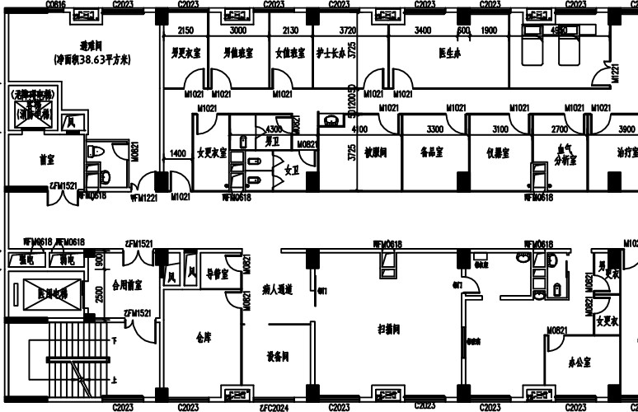

## 一、监测计划

* + 1. 监测内容与点位

为掌握新余第二医院外科住院二部七楼拟建 DSA 工作场所周围环境辐射情况，江西省核工业地质局测试研究中心于 2018 年 9 月 10 号对拟建 DSA 工作场所的辐射环境现状进行了监测，监测因子为 X-γ 辐射剂量率。根据《辐射环境监测技术规范》（HJ/T61-2001）中的相关要求，在新建 DSA 运行之前，对机房所在区域环境中已存在的辐射水平进行本底监测，监测点位主要为 DSA 应用场所及其周边环境（主要包括环境敏感目标）室内室外的 X-γ 剂量率。监测布点见图 8-1 和图 8-2。

N

3

4

2

7-9 6

1 5

图例 i：X-γ 辐射剂量率监测点位置及序号

图 8-1 新余第二医院拟建 DSA 工作场所周围辐射环境监测布点图

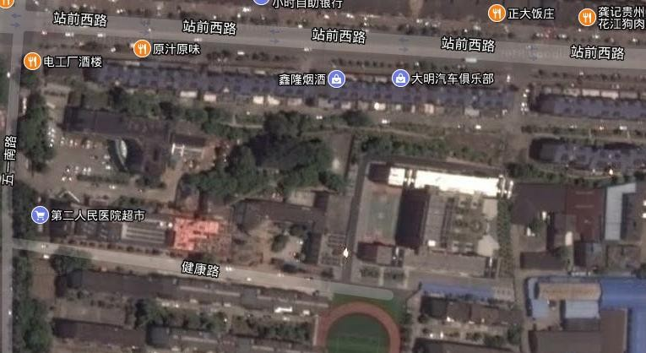

N

12

11

10 图例

DSA 所在大楼

图 8-2 新余第二医院拟建 DSA 工作场所室外辐射环境监测布点图

* + 1. 监测仪器与规范

电离辐射监测仪器的参数与规范见表 8-1。

表 8-1 监测仪器与监测规范表

|  |  |
| --- | --- |
| 仪器名称 | AT1121 多功能辐射仪 |
| 生产厂家 | ATOMTEX |
| 测量范围 | χ-γ：50nSv/h-10Sv/h； |
| 监测规范 | 《辐射环境监测技术规范》（HJ/T61-2001） |
| 监测单位 | 江西省核工业地质局测试研究中心 |
| 监测时间 | 2018 年 9 月 10 日 |
| 检定证书编号 | 医字 20180105-0033 |
| 有效日期 | 有效期：2018.1.23-2019.1.22 |
| 检定单位 | 河南省计量科学研究院 |

* + 1. 质量保证措施

1. 合理布设监测点位，保证各监测点位布设的科学性和可比性，同时满足标准要求。
2. 监测方法采用国家有关部门颁布的标准，监测人员经考核并持有合格证书上岗。
3. 监测仪器每年定期经计量部门检定，检定合格后方可使用。
4. 每次测量前、后均检查仪器的工作状态是否正常，并用检验源对仪器进行校验。
5. 由专业人员按操作规程操作仪器，并做好记录。
6. 监测报告严格实行三级审核制度，经过校对、校核，最后由技术总负责人审定。**二、工作场所周围环境辐射环境质量现状监测结果**

本项目 DSA 工作场所及周围辐射环境 X-γ 辐射剂量率本底水平监测结果见表 8-2，监测报告见附件 12。

表 8-2 拟建 DSA 工作场所及周围辐射环境 X-γ 辐射剂量率本底水平监测结果

|  |  |  |  |  |
| --- | --- | --- | --- | --- |
| 序号 | 监测位置 | X-γ 辐射剂量率（nSv/h） | | |
| 范围值 | 平均值 | 标准差 |
| 1 | 西墙外 30cm（设备间） | 101~106 | 104 | 2 |
| 2 | 病人进出大防护门外 30cm | 88~94 | 91 | 2 |
| 3 | 北墙外 30cm（走廊） | 96~100 | 98 | 1 |
| 4 | 小防护门外 30cm | 101~107 | 104 | 2 |
| 5 | 观察窗外 30cm | 100~105 | 103 | 1 |
| 6 | 控制室操作位 | 99~104 | 101 | 1 |
| 7 | DSA 机房内 | 94~101 | 98 | 2 |
| 8 | 楼上（病房） | 100~104 | 102 | 1 |
| 9 | 楼下（病房） | 99~105 | 102 | 2 |
| 10 | 过道（金地方圆阁小区北面过道） | 101~105 | 103 | 1 |
| 11 | 过道（外科住院二部与 4 层住院部之  间的过道） | 99~103 | 101 | 2 |
| 12 | 外科住院二部大门口 | 99~104 | 101 | 2 |

表 8-2 监测结果表明，本项目 DSA 应用场所及周边环境室内 X-γ 辐射剂量率处于

91nSv/h～104nSv/h 之间；室外环境 X-γ 辐射剂量率处于 101nSv/h～103nSv/h 之间，均处于新余地区辐射环境本底范围值内（注：新余地区室内辐射环境本底范围值 59.1～269.8nGy/h， 道路辐射环境本底范围值 62.2～148.3nGy/h，来源于《中国环境天然放射性水平》），说明本项目应用场所及周边辐射环境质量现状较好。

# 表 9 项目工程分析与源项

## 一、工程设备和工艺分析

* 1. 设备组成

本项目数字减影血管造影仪（DSA）由产生 X 射线的 X 线管，供给 X 线管灯丝电压及管电压的高压发生器、控制 X 线的“量”和质及曝光时间的控制装置、探测器，以及为满足诊断需要而装配的各种机械装置和辅助装置等外围设备组成。

* 1. 工作原理

本项目 DSA 为采用 X 射线进行摄影或透视检查的技术设备。DSA 设备中产生 X 射线的装置主要由 X 射线管和高压电源组成。X 射线管由安装在真空玻璃壳中的阴极和阳极组成（详见图 9-1），阴极是钨制灯丝，它装在聚焦杯中，当灯丝通电加热时，电子就“蒸发” 出来，而聚焦杯使这些电子聚集成束，直接向嵌在金属阳极中的靶体射击。靶体一般采用高原子序数的难熔金属制成。高电压加在 X 射线管的两极之间，使电子在射到靶体之前被加速达到很高的速度，这些高速电子到达靶面为靶所突然阻挡从而产生 X 射线。

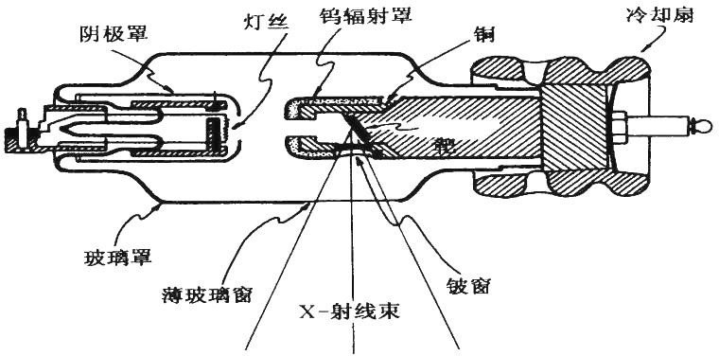

图 9-1 典型 X 射线管结构图

DSA 成像的基本原理是将受检部位没有注入造影剂和注入造影剂后的血管造影 X 线荧光图像，分别经影像增强器增益后，再用高分辨率的电视摄像管扫描，将图像分割成许多的小方格，做成矩阵化，形成由小方格中的像素所组成的视频图像，经对数增幅和模/数转换为不同数值的数字，形成数字图像并分别存储起来，然后输入电子计算机处理并将两幅图像的数字信息相减，获得的不同数值的差值信号，再经对比度增强和数/模转换成普通的模拟信号，获得了去除骨骼、肌肉和其它软组织，只留下单纯血管影像的减影图像，通过显示器显示出来。通过 DSA 处理的图像，使血管的影像更为清晰，在进行[介入手术](http://baike.baidu.com/view/2061469.htm)时更为安全。

* 1. 工作流程

介入放射设备的工作流程如下：

1. 根据预约接诊患者，医护人员做好手术前洁净准备，并穿戴好防护用品；
2. 根据患者检查部位，选择合适的曝光条件进行影像采集；
3. 介入室内医生在透视条件下插入导管，注入造影剂进行检查或进行介入治疗；
4. 注入造影剂后需再次进行影像采集，影像采集或介入治疗完成后由工作人员协助患者离开检查室。

工作流程图见图 9-2。

产生 X 射线

## 二、污染源项

图 9-2 介入设备工作流程图

X 射线在辐射场中可分为三种射线：由 X 射线管窗口出射的用于诊断检查的有用射线， 由 X 射线管防护套泄漏出来的漏射线以及由上述两种射线在诊断床、受检者身体上产生的散射射线。DSA 在使用过程中产生的主要辐射影响及影响途径如下：

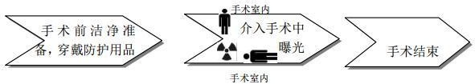

1. 正常工况

在采取隔室操作的情况下，并且在设备安全和防护硬件及措施到位的正常情况下，X 射线机房外的工作人员及公众基本上不会受到 X 射线的照射。介入人员在介入室内进行出束操作时，会受到一定程度的 X 射线外照射。

1. 事故工况
2. DSA 发生 X 射线无法停束故障，介入室内工作人员受到持续照射。
3. 工作人员或病人家属在防护门关闭前尚未撤离照射室，DSA 运行可能产生误照射。
4. 安全装置发生故障状况下，人员误入正在运行的 DSA 机房照射室。

本次评价项目中使用的 DSA 均在显示屏上观察诊断结果，不使用胶片摄影，不会产生废显影水、定影水，因此不存在污水污染的问题。

# 表 10 辐射安全与防护

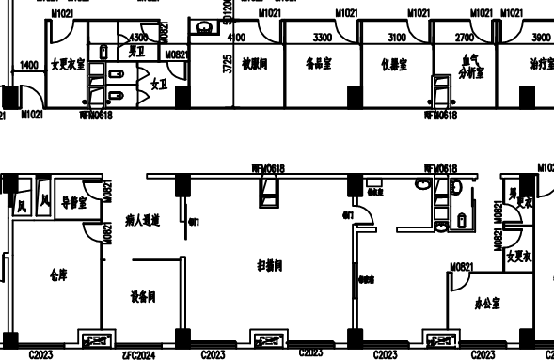

## 一、项目安全设施

* 1. 控制区与监督区

本项目 DSA 辐射工作场所实行分区管理，把工作场所分为控制区、监督区。其中，将

DSA 机房内划为控制区，并在控制区入口设置电离辐射警告标志及工作指示灯，防止人员误闯入或误照射。将 DSA 墙体外 30cm 内划为监督区，控制区与监督区划分图见图 10-1。

控制区 监督区

图 10-1 本项目新建 DSA 机房平面布置示意图

* 1. 辐射安全与防护措施

医院 DSA 机房控制室侧墙体设有观察窗，以便观察到受检者状态。机房内 DSA 有用线束朝上，不直接照射门、窗和管线口位置。医院给介入室各辐射工作人员配备内、外个人剂量计各 1 个。本项目 DSA 机房拟采取的防护措施情况见表 10-1。

表 10-1 DSA 机房拟采取防护措施情况一览表

|  |  |
| --- | --- |
| 项目 | 辐射防护情况 |
| 机房位置 | 外科住院二部七楼南侧 |
| 墙体 | 24cm 实心砖+1mmPb 钡水泥； |
| 顶棚、底板 | 顶棚：12cm 混泥土+2mmPb 的钡水泥；底板：12cm 混泥土+2mmPb 的钡水泥； |
| 防护门、观察窗 | 大防护门 4.5mmPb 当量，小防护门 4.5mmPb 当量；观察窗 4.5mmPb 当量； |
| 机房大小 | 40.56m2（7.8m×5.2m） |
| 其他 | |
| 机房通风 | 机房设计采用动力排风装置，保证通风状况良好 |
| 标志、警示灯 | 机房门外均安装醒目的电离辐射标志和工作指示灯，设有门机联锁装置及闭  门装置。 |
| 防护措施 | 介入室配备铅围裙、铅围脖、铅帽、铅眼镜等防护用品 4 套，含铅当量 0.5mmPb。  DSA 设备自带铅玻璃防护屏，铅胶帘等防护措施。 |

为保障 DSA 的安全运行，避免在开机期间人员误留或误入机房内而发生误照射事故， 以及对工作人员和病人的辐射防护，本项目 DSA 机房设计有相应的辐射安全装置和保护措施，主要有：

1. DSA 检查室病人入口防护门上方设置工作状态指示灯，入口醒目位置张贴电离辐射警告标志。工作状态指示灯和与防护门联动，防护门关闭的情况下，工作状态指示灯才亮。
2. DSA 机房及控制室内各设置 1 个急停开关按钮，在出现紧急情况下，按下急停按钮，可以切断设备电源，X 射线停止出束。
3. DSA 机房内设置对讲装置，方便工作人员实时关注机房内情况并与病人交流。
4. DSA 机房设置观察窗，在控制室内可以观察到介入手术室内的情况，当发生意外情况（有人误入或滞留）时，控制室内操作人员可以及时发现并采取应急措施。
5. 介入室拟配备防护铅衣、防护铅围脖、铅帽、铅帽等个人防护用品，临床介入手术时采用铅玻璃板等必要的屏蔽防护措施，医院拟购置的各类防护用品均有 0.5mm 实际铅当量，医生工作时实际受到了自身穿戴及铅玻璃板两层防护，防护能力相当于 1mm 实际铅当量，能够有效降低介入手术工作人员的吸收剂量。
6. 介入手术时，曝光条件电压、电流、照射野面积以及脉冲透视频率均与介入手术医生的受照剂量相关。医院引入的 DSA 及配套设备符合国家的相关标准，设备使用时应调节到满足低剂量的有效范围内，在提高图像质量的同时也可减小不必要的照射。
7. 操作中减少透视时间和减少拍片的次数可以显著降低工作人员的辐射剂量，介入

|  |  |  |  |  |
| --- | --- | --- | --- | --- |
| 手术工作人员在操作时应尽量远离检查床。同时，加强辐射工作人员的培训，参与介入手术的工作人员应该技术熟练，以减少介入手术工作人员的剂量。   1. 医院将为所有辐射工作人员配备个人剂量计并定期送检，同时建立个人剂量档案 ；定期安排人员参加职业健康体检，并建立个人职业健康监护档案。 2. DSA 机房在对病人病灶进行照射时，将对病人病灶以外的部位用铅橡胶布或其他防护用品进行遮盖，避免病人受到不必要的辐射照射。   **2.辐射防护措施符合性分析**  新余第二医院 DSA 机房辐射防护措施合理性分析采用《医用 X 射线诊断放射防护要求》  （GBZ 130-2013）进行分析，辐射防护措施符合性分析见表 10-2。  表 10-2 医院 DSA 机房辐射防护措施符合性分析表 | | | | |
|  | 项目 | 实际情况 | 新建机房标准要求 | 符合  性 |
|  | 机房位置 | 医院此次环评的 DSA 机房位于外科住院二部七楼南侧介入室， 介入室周边除介入人员外，很少有人停留。DSA 有用线束朝上，楼上为病房，人员停留时间短，楼下为病房，机房顶棚、底板及墙体等采取了符合标准要求的防护措施，机房（照射室）充分考虑邻室（含楼上和楼下）及周围场所的人员防护  与安全。 | X 射线设备机房（照射室）应充分考虑邻室（含楼上和楼下）及周围场所的人员防护与安全。 | 符合 |
|  | 墙体 | 24cm 实心砖+1mmPb 钡水泥（整体  防护厚度含铅当量 3.2mm） | 单管头 X 射线机：机房内最小有效使用面积不小于 20m2，最小单边长度不小于 3.5m。  介入 X 射线设备机房：有用线束方向铅当量：2mm；非有用线束方向铅当量：2mm。 | 符合 |
|  | 顶棚、地板 | 12cm 混泥土+2mmPb 的钡水泥（整  体防护厚度含铅当量 3.5mm） | 符合 |
|  | 防护门、观察窗 | 防护门 4.5mmPb 当量；观察窗  4.5mmPb 当量 | 符合 |
|  | 机房大小 | 40.56m2（7.8m×5.2m） | 符合 |
|  | 其他 | 由类比监测结果可知，DSA 在正常使用件下，机房周边各点 X-γ 辐射剂量率监测结果在 0.06 ～  0.11μSv/h 之间，符合《医用 X 射线诊断放射防护要求》（ GBZ 130-2013 ）的相关要求，即墙外  30cm 的辐射剂量率小于 2.5μSv/h。 | 在距机房屏蔽体外表面 0.3m 处， 机房的辐射屏蔽防护，应满足下列要求  （其检测方法及检测条件按标准 7.2 和标准附录 B 中 B.6 的要求）：  a)具有透视功能的 X 射线机在透视条件下检测时，周围剂量当量率控制目标值应不大于 2.5μSv/h；测量时，X 射线机  连续出束时间应大于仪器响应时间。 | 符合 |

|  |  |  |  |  |
| --- | --- | --- | --- | --- |
|  |  | 医院 DSA 机房控制室侧墙体  设有观察窗，以便观察到患者和受检者状态。 | 机房应设有观察窗或摄像监控装  置，其设置的位置应便于观察到患者和受检者状态。 | 符合 |
| 机房内 DSA 有用线束朝上， 不直接照射门、窗和管线口位置。机房设计排气装置，保证通风状况良好。 | 机房内布局要合理，应避免有用线束直接照射门、窗和管线口位置；不得堆放与该设备诊断工作无关的杂物；机房应设置动力排风装置，并保持良好的  通风。 | 符合 |
| 机房门外均安装醒目的电离辐射标志和工作指示灯，设有门机联锁装置及闭门装置。 | 机房门外应有电离辐射警告标志、放射防护注意事项、醒目的工作状态指示灯，灯箱处应设警示语句；机房门应有闭门装置，且工作状态指示灯和与机  房相通的门能有效联动。 | 符合 |
| 介入室配备铅围裙、铅围脖、铅帽、铅眼镜等防护用品各 4 套， 铅当量 0.5mmPb。 | 医院应按《医用 X 射线诊断放射防护要求》（GBZ130-2013）的相关要求， 配备铅橡胶围裙、铅橡胶颈套、铅橡胶帽子、铅防护眼镜、铅橡胶性腺防护围  裙（方形）或方巾等防护用品。 | 符合 |
| **3.建设单位从事核技术能力评价**  新余第二医院已取得辐射安全许可证，证书编号为赣环辐证[K1344]。结合《放射性同位素与射线装置安全许可管理办法》（国家环境保护部令第 3 号 2017 年修订）第十六条使用放射性、射线装置的单位申请领取许可证所要求的申请条件，医院在各方面执行情况如下：   1. 医院设有射线装置管理机构——公共卫生科。 2. 本项目 DSA 运行后，医院共有辐射工作人员 18 人（包括 DSA 新增 6 名），其 中有 14 人参加了环保部门组织的辐射安全与防护培训，培训合格证见附件 8。医院已安排未培训的 4 名新增辐射工作人员参加环保部门组织的第八期辐射安全与防护培训。 3. DSA 机房将设置电离辐射警告标志和工作指示灯。 4. DSA 机房辐射工作人员将全部配备个人剂量计，并定期进行职业健康体检，建立完善的个人剂量档案和职业健康监护档案。 5. 医院已建立健全的《放射工作人员岗位职责》、《放射工作人员职业健康与疗养管理制度》、《放射防护及相关法律法规知识培训制度》、《放射职业人员健康管理制度》、   《电离辐射危害告知制度》等各项防护安全规章制度。   1. 医院已配备 1 台 JB4000 型 X-γ 辐射空气比释动能率仪。 2. 医院已建立完善的《放射性事故处理应急预案》。 3. 医院制定了《质量保证大纲》和质量控制检测计划。 | | | | |

综上所述，医院在贯彻执行《放射性同位素与射线装置安全许可管理办法》的过程中做了大量切合实际的工作，医院的辐射防护可满足相关标准的要求，辐射管理制度合理可行， 符合申请领取许可证的相关条件要求。医院有 4 名新增辐射工作人员未参加辐射安全与防护

培训，医院已制定培训计划，将安排未参加培训的 4 名新增辐射工作人员参加省环保厅组织的第八期辐射安全与防护培训。

## 二、三废的治理

本项目 DSA 正常使用过程中，无放射性废水、放射性废气及放射性固体废物产生。

## 一、建设阶段对环境的影响

# 表 11 环境影响分析

医院外科住院二部七楼此次环评项目在建设阶段不涉及射线装置的使用, 故不会对周边产生辐射环境影响。但在安装调试的过程当中，一定要严格按照相关使用说明及管理制度执行。

## 二、运行阶段对环境的影响

因医院此次环评的 DSA 未建设运行，故采取类比监测的方法进行分析评价。DSA 采用已获江西省环境保护厅批复的《景德镇市第三人民医院数字减影血管造影仪（DSA）医用 X 射线装置应用项目环境影响报告表》中的 Optima CL323i 型 DSA 现场监测数据进行分析评价。

1. 类比分析

类比可行性分析见表 11-1。

表 11-1 DSA 类比条件一览表

|  |  |  |  |
| --- | --- | --- | --- |
| 项目 | 本项目 | 类比项目 | 备注 |
| 设备名称型号 | IGS330 极光 | Optima CL323i 型 DSA | / |
| 管电压、管电流 | 125kV，1000mA | 125kV，1000mA | 与类比对象相同 |
| 屏蔽墙厚度 | 24cm 实心砖+1mmPb 钡水泥 | 四周墙体均为 24cm 实心砖墙+1mmPb 钡水泥； | 与类比对象相同 |
| 防护门铅当量 | 4.5mmPb 当量 | 3mm 铅当量； | 优于类比对象 |
| 顶板厚度 | 12cm 混泥土+2mmPb 的钡  水泥（相当于 3.5mm 铅） | 20cm 现浇混凝土+1mmPb  钡水泥（相当于 3.5mm 铅） | 与类比对象相同 |
| 底板厚度 | 12cm 混泥土+2mmPb 的钡  水泥（相当于 3.5mm 铅） | 20cm 现浇混凝土+1mmPb  钡水泥（相当于 3.5mm 铅） | 与类比对象相同 |
| 观察窗铅当量 | 4.5mmPb 当量 | 3mm 铅当量； | 优于类比对象 |
| 机房大小 | 40.56m2（7.8m×5.2m） | 37m2（7.4m×5m ）； | 优于类比对象 |

由表 11-1 可知，本项目 DSA 的最大管电压和最大管电流与类比对象相同，而本项目的屏蔽措施优于类比项目或与类比项目相同，故类比条件充分。

1. 类比监测结果

类比监测结果见表 11-2，类比监测报告见附件 11。

表 11-2 DSA 机房周边 X-γ 辐射剂量率水平监测结果

|  |  |  |  |  |
| --- | --- | --- | --- | --- |
|  | 监测点位描述 |  | X-γ 剂量率（μSv/h） | |
| 范围值 | 平均值 |
| Optima  CL323i 型  DSA  （检测条件：  64kV，  486mA） | 观察窗 | 开机 | 0.07~0.09 | 0.08 |
| 关机 | 0.05~0.07 | 0.06 |
| 控制室操作位 | 开机 | 0.07~0.10 | 0.08* |
| 关机 | 0.05~0.07 | 0.06 |
| 介入操作位（曝光状态，铅衣和铅屏屏蔽） | 开机 | 0.62~1.13 | 0.84* |
| 关机 | 0.06~0.09 | 0.07 |
| 控制室防护门 | 开机 | 0.06~0.10 | 0.08 |
| 关机 | 0.05~0.07 | 0.06 |
| 病人进出防护门（机房北面） | 开机 | 0.07~0.08 | 0.07 |
| 关机 | 0.05~0.06 | 0.06 |
| 病人进出防护门（机房南面） | 开机 | 0.09~0.13 | 0.11* |
| 关机 | 0.08~0.10 | 0.09 |
| 过道（机房北面） | 开机 | 0.06~0.07 | 0.06 |
| 关机 | 0.05~0.07 | 0.06 |
| 机房楼上 | 开机 | 0.06~0.08 | 0.07 |
| 关机 | 0.06~0.08 | 0.07 |
| 机房楼下 | 开机 | 0.05~0.06 | 0.06 |
| 关机 | 0.05~0.06 | 0.06 |

注：1）监测结果未扣除本底值。2）打*值为剂量估算时所用的监测值。

由类比监测结果可知，类比 DSA 在正常使用情况下，机房屏蔽体外 30cm 处的 X-γ 辐射剂量率在 0.06～0.11μSv/h 之间，符合《医用 X 射线诊断放射防护要求》（GBZ 130-2013） 的相关要求，即满足机房外 30cm 处周围剂量当量率控制目标值应不大于 2.5μSv/h 的要求， 检测结果可见机房四周剂量率均处于较低水平，说明机房屏蔽效果良好。

本项目 DSA 的最大管电压和最大管电流与类比对象相同，而本项目的屏蔽措施优于类比项目或与类比项目相同，机房面积大于类比对象，故本项目 DSA 运行后对周边环境影响也能满足《医用 X 射线诊断放射防护要求》（GBZ 130-2013）中机房外 30cm 的辐射剂量率小于 2.5μSv/h 的要求。

由类比监测报告可知，医院 DSA 介入操作位（曝光室内）的 X-γ 辐射剂量率较高，在曝光室内操作时，工作人员必须佩戴好个人剂量计、穿好铅衣、铅帽、铅围脖等防护用品， 同时合理安排操作人员轮流操作。操作时应尽可能缩短曝光时间、优化曝光条件，减少患者的受照剂量，在不影响诊疗的情况下给病人必要的屏蔽防护如铅衣、铅帽、铅围裙等。

1. 剂量估算

为确定医院 DSA 机房防护的有效性及项目运行过程中对操作人员和公众产生的辐射剂量及其辐射环境影响，对其进行辐射剂量估算评价。

个人年有效剂量当量计算模式如下：

H=0.7×D×T×10 -6

式中：H—辐射外照射人均年有效剂量，mSv；

D—辐射剂量率，nSv/h；

T—年工作时间，h；

0.7—有效剂量当量率与空气吸收剂量率比值；

控制室操作人员的辐射剂量率为 DSA 开机状态下控制室内操作位的监测数值（表 11-2 中带*号的数值），介入人员为介入室铅衣内的监测数据（表 11-2 中带*号的数值），公众成员的辐射剂量率为 DSA 开机状态下机房周围（除控制室外）监测数值中最大辐射剂量率平均值（表 11-2 中带*号的数值），公众成员居留因子取 1/4。

由医院提供资料可知，本项目运行后年手术量预计 1000 台，每台手术出束时间约 20min。考虑最大化，医院介入辐射工作人员所受最大年有效剂量估算按 1 组计算。

工作人员和公众成员的最大年有效剂量见表 11-3。

表 11-3 医院 DSA 所致工作人员和公众最大附加年有效剂量估算表

|  |  |  |  |
| --- | --- | --- | --- |
| 对象 | 辐射剂量率(μGy/h) | 年曝光（工作）时间(h) | 年有效剂量  （mSv/a) |
| 控制室操作人员 | 0.08-0.06=0.02 | 1000 台/a×20min/台=333.33 | 4.67×10 -3 |
| 介入室内工作人员 | 0.84-0.07=0.77 | 1000 台/a×20min/台=333.33 | 0.18 |
| 公众成员 | 0.11-0.09=0.02 | 1000 台/a×20min/台×（1/4）=83.33 | 1.17×10 -3 |

由表 11-3 可知，本项目 DSA 正常运行时对工作人员职业照射的最大年有效剂量值为

* 1. mSv，符合《电离辐射防护与辐射源安全基本标准》（GB18871-2002）的要求，也低于管理限值 5mSv；对公众照射的最大年有效剂量值为 1.17×10 -3mSv，符合《电离辐射防护与辐射源安全基本标准》（GB18871-2002）的要求，也低于管理限值 0.1mSv。

由类比监测结果可知，机房屏蔽体外 30cm 处的X-γ 辐射剂量率在 0.06～0.11μSv/h 之间， 与本底相当。本项目与周边金地方圆阁小区住宅楼最近距离为 20m，因此，本项目运行后， 对周边金地方圆阁小区住宅楼居民几乎无影响。

本项目运行后建议工作人员必须佩戴好个人剂量计、穿好铅衣、铅帽、铅围脖等防护用品，同时合理安排操作人员轮流操作；操作时应尽可能缩短曝光时间、优化曝光条件， 减少患者的受照剂量，在不影响诊疗的情况下给病人必要的屏蔽防护如铅衣、铅帽、铅围裙等。

## 三、事故影响分析

本项目可能发生的辐射事故情形主要为以下几种：

* + 1. 在进行 DSA 介入手术期间时，无关人员误入机房引起误照射；
    2. 手术室防护门未关到位的情况下，X 射线曝光，导致手术室外的人员收到意外照射。
    3. 进行 DSA 介入手术的医护人员未穿戴铅衣等个人防护用品而受到不必要的照射， 没有为患者穿戴个人防护用品而受到不必要的照射。

DSA 应用项目可能发生的辐射事故及风险的发生主要是在管理上出问题，工作人员平时必须严格执行各项管理制度，严格遵守设备的操作规程，进行辐射工作前检查是否已按要求穿戴好各种辐射防护用品，并定期检查机房的性能，及有关的安全警示标志是否正常工作， 避免无关人员误入正在使用 DSA 的手术室。一旦发生辐射事故，处理的原则是：

1. 立即消除事故源，防止事故继续蔓延和扩大，即第一时间断开电源，停止 X 射线的产生。
2. 及时检查、估算受照人员的受照剂量，如果受照剂量较高，应及时安置受照人员就医检查。
3. 及时处理，出现事故后，应尽快集中人力、物力，有组织、有计划的进行处理。这样，可缩小事故影响，减少事故损失。
4. 在事故处理过程中，要在可合理做到的条件下，尽可能减少人员照射。
5. 事故处理后应累计资料，及时总结报告。医院对于辐射事故进行记录：包括事故发生的时间和地点，所有涉及的事故责任人和受害者名单；对任何可能受到照射的人员所做的辐射剂量估算结果；所做的任何医学检查及结果；采取的任何纠正措施；事故的可能原因； 为防止类似事件再次发生所采取的措施。

对可能发生的放射事故，应及时采取措施，妥善处理，以减少和控制事故的危害影响， 并接受监督部门的处理。同时上报环保部门和卫生部门。

# 表 12 辐射安全管理

## 一、辐射安全与环境保护管理机构的设置

医院设置了专门的辐射环境管理机构和人员，认真贯彻执行国家环境保护法及地方有关环保法规，遵照《电离辐射防护与辐射源安全基本标准》中关于“营运管理”的要求，防止辐射污染，保护环境，保障公众的健康，减少人为因素导致人员意外照射事故的发生。医院辐射环境管理情况如下：

1. 对操作人员进行业务培训，提高操作人员的操作水平，防止非正常情况的发生。
2. 医院成立了辐射防护领导机构，设立兼职的辐射防护监督员，负责医院的辐射防护与安全工作。
3. 医院射线装置应用场所设置工作指示灯和规范地张贴电离辐射警告标志。
4. 制定了事故状态下的应急处理措施，其内容包括事故的报告，事故的调查和处理 ，及工作人员的受照剂量估算等。
5. 从事放射性诊断的工作人员持放射工作人员资格证上岗，定期进行了辐射防护知识的培训和安全教育，检查和评估工作人员的个人剂量，建立个人剂量档案。对放射诊断工作人员进行身体健康体检并形成制度。
6. 组织和协调辐射防护方面的技术交流及培训，使医院的管理工作和相关工作人员达到《放射性同位素与射线装置安全许可管理办法》（国家环境保护总局令第 31 号，2017 修正版）的相关规定要求。
7. 每年至少进行一次对射线装置应用场所周围环境的辐射监测，建立监测技术档案 ，并向相关部门提交《射线装置安全和防护状况年度评估报告》。

本次项目建成后，医院应进一步建立健全辐射管理体系，制定和实施用以控制和管理医院内职业照射的规则程序，加强辐射防护知识培训和文化素质的培养，提高工作人员和有关人员对辐射防护的理解和执行的自觉性。

## 二、辐射安全管理规章制度

## 1.医院辐射安全管理现状

医院建立了辐射事故应急预案，成立了医院事故处置领导小组，制定了各项制度。

（1）医院已制定颁布实施了《放射工作人员岗位职责》、《放射工作人员职业健康与疗养管理制度》、《放射防护及相关法律法规知识培训制度》、《放射职业人员健康管理制度》、《电离辐射危害告知制度》等规章制度，且张贴在相关操作室墙上。

1. 医院现有 12 名辐射工作人员，其中 2018 年 6 月新增 3 名辐射工作人员，医院所有辐射工作人员均佩戴了个人剂量计，并建立个人剂量档案（见附件 6）。由“江西省职业病防治研究院检验报告书”（其中陈宇浩和彭亮调离了放射岗位，在临床科室上班）可知， 医院放射治疗辐射工作人员 2017 年 4 月~2018 年 3 月的累积剂量在 0.26~0.6mSv 之间，有效剂量均低于 5mSv/a 的要求。

本项目将新增 6 名 DSA 辐射工作人员，医院将给新增辐射工作人员每人配备个人剂量计，并定期监测。

1. 医院安排了辐射工作人员参加职业健康体检，建立了职业健康档案。根据江西省职业病医院的体检报告可知（见附件 7），辐射工作人员均可继续原放射工作。医院将安排新增辐射工作人员参加职业健康体检，并建立职业健康档案。
2. 医院放射性工作场所设置有电离辐射警示牌和工作指示灯。
3. 医院现有 12 名辐射工作人员中有 9 名参加了辐射防护与安全培训，本项目将新增的 6 名 DSA 辐射工作人员中有 5 名参加了辐射防护与安全培训。医院已制定培训计划， 将安排未参加辐射防护与安全培训的 4 名辐射工作人员参加第八期辐射防护与安全培训。
4. 医院新增使用 3 台 III 类射线装置未及时变更辐射安全许可证，医院将尽快更新辐射安全许可证。

本项目建成后，针对本次新建的核技术应用项目，提出如下要求：

1. 要求组织所有辐射工作人员参加省环保厅组织的辐射安全和防护知识培训，并经考核合格并取得相应资格上岗证后才能上岗，并按每四年一次的要求进行复训。
2. 所有新增辐射工作人员均应配备个人剂量计，并要求正确使用个人剂量计，定期送检，并建立完善的个人剂量档案。
3. 所有辐射工作人员均应定期参加职业健康体检，并建立完善的职业健康档案。

## 三、辐射监测

1. 已有项目的辐射监测开展情况
2. 验收监测：医院已运行的医用直线加速器，已委托有相关监测资质的监测单位对辐射工作场所的辐射防护设施进行全面的验收监测。
3. 常规监测：每年委托有资质的单位对辐射工作场所进行辐射环境的监测，包括 X 射线机房的各面屏蔽墙、观察窗和防护门等工作场所，并于每年 1 月 31 日前向发证机关提交上一年度的评估报告。
4. 辐射工作人员佩戴个人剂量计上岗，并每季度定期送检，并建立完善的个人剂量档案。
5. 此次项目辐射监测计划

根据《电离辐射防护与辐射源安全基本标准》（GB18871-2002）、《辐射环境监测技术规范》（HJ/T 61-2001）、《医用 X 射线诊断放射防护要求》（GBZ 130-2013）等的要求， 医院针对此次核技术应用项目制定相应的辐射监测计划，包括：

1. 每年委托有资质的单位对辐射工作场所进行辐射环境的监测，并于每年 1 月 31 日前向发证机关提交上一年度的评估报告。
2. 本次项目内容取得环评批复并运行后，将及时委托有相关监测资质的监测单位对辐射工作场所的辐射防护设施进行全面的验收监测。
3. 医院应给新增辐射工作人员配备个人剂量计，并定期送检；安排人员参加职业健康体检，建立职业健康档案。
4. 医院应自行定期对 DSA 应用场所进行监测。

具体监测方案、监测项目和监测频率见表 12-1。

表 12-1 辐射监测计划

|  |  |  |  |  |  |
| --- | --- | --- | --- | --- | --- |
| 监测对象 | 监测点位 | 监测方案 | 监测项目 | 监测频率 | 监测方式 |
| 数字减影血管造影 仪（DSA） | 操作位、机房防护门、观察窗、四周墙壁等屏蔽体外表面30cm处、楼上、  楼下 | 实测 | X-γ 辐射剂量率 | 每年一次 | 委托有资质单  位监测 |
| 实测 | X-γ 辐射剂量率 | 每年一次 | 自行监测 |
| 辐射防护装置 | 检查 | 安全 | 每天一次 | 自行监测 |
| 外环境 | DSA 机房周边 | 实测 | X-γ 辐射剂量率 | 每年一次 | 委托有资质单  位监测 |
| 辐射工作  人员 | / | 佩戴个人辐射  剂量计 | 年累计剂量 | 每季度送检 | 送有资质单位  检测 |

## 四、辐射事故应急

根据《放射性同位素与射线装置安全和防护条例》等法律法规，新余第二医院根据可能发生的辐射事故的风险，制定了本单位的应急方案，做好应急准备。发生辐射事故时，单位应当立即启动本单位的辐射事故应急方案，采取必要的防护措施，并在 2 小时内填写《辐射事故初始报告表》，向当地环境保护主管部门、公安部门和卫生部门报告。禁止缓报、瞒报、谎报或者漏报辐射事故。新余第二医院的辐射事故应急预案包括了下列内容：

|  |  |  |  |  |
| --- | --- | --- | --- | --- |
| 1. 应急机构及其职责； 2. 辐射事故分级： 3. 应急预案的启动和报告； 4. 应急准备： 5. 应急计划； 6. 辐射事故调查及处理报告。   医院运行至今，未发生放射性事故。本项目运行后，还应定期修改完善应急预案等相关规章制度。  **五、本项目辐射环境保护“三同时”验收清单** | | | | |
|  | **项目** | **“三同时”措施** | **验收要求** |  |
|  | 辐射安全管理机构 | 以文件形式明确管理职责 | 医院应成立专门的辐射安全与环境保护管理机构，指定专人专职负责辐射安全与环境保护管理工作，并以文件形式明确其管理职责。 |  |
|  | 辐射安全和防护措施 | 屏蔽措施 | DSA 机房机房内最小有效使用面积不小于20m2，最小单边长度不小于 3.5m。有用线束方向铅当量不少于 2mm；非有用线束方向铅当量不少于  2mm。 |  |
| 安全措施（警示标志、工作指示灯、防护用品等） | 医院应在 DSA 机房入口处设置符合规范的电离辐射警告标志和工作状态指示灯，工作状态指示灯与机房门设置联锁装置。医院应为本项目新增的 6 名辐射工作人员配备个人剂量计，医院应为机房配备铅橡胶性腺防护围裙、铅橡胶帽子、铅眼镜、铅衣、铅橡胶颈套、铅手套、铅悬挂防护屏、床侧防护帘、移动铅防护屏风等。 |  |
|  | 人员配备 | 辐射防护与安全培训和考核 | 本项目配备的6 名辐射工作人员均应参加辐射安全与防护培训，并都通过考核取得证书。 |  |
| 个人剂量监测 | 委托有资质的单位对辐射工作人员开展个人剂量检测，并按相关要求建立辐射工作人员个人剂量监测档案。 |  |
| 人员职业健康监护 | 定期组织辐射工作人员进行职业健康体检，并按相关要求建立辐射工作人员职业健康监护档案。 |  |
|  | 监测仪器和防  护用品 | 环境辐射剂量巡测仪 | 医院应配置 1 台环境辐射剂量巡测仪。 |  |
|  | 辐射安全管理制度 | 按照项目的实际情况、建立完善、内容全面、具有可操作性的辐射安全规章制度。 | 辐射安全管理制度、操作规程、岗位职责、辐射防护和安全保卫制度、设备检修维护制度、人员培训计划、监测方案、事故应急预案。 |  |

# 表 13 结论与建议

## 结论

为了满足广大患者就医的需要，提高医院服务质量及服务水平，新余第二医院拟在外科住院二部七楼新增使用数字减影血管造影仪（DSA）1 台用于介入治疗。

* 1. 可行性分析结论

医用 X 射线装置的应用在我国是一门较成熟的技术，它在医学诊断、治疗方面有其他技术无法替代的特点，对保障健康、拯救生命起了十分重要的作用。新余第二医院拟使用的 DSA，将为病人提供一个更加优越的诊疗环境，具有明显的社会效益，同时医院此次项目涉及的辐射工作场所均按相关要求进行了设计，防护措施满足标准要求，对周边环境及人员的影响较小。因此，本项目建设符合《电离辐射防护与辐射源安全基本标准》（GB18871-2002）中辐射防护“实践正当性”的要求。

该项目属于综合医院项目，对照《产业结构调整指导目录》（2011 年本，2013 修正） 的规定其属于国家鼓励类的项目，故该项目符合国家产业政策。

外科住院二部七楼介入室为专用工作场所，在采取有效的屏蔽措施后，对周围环境影响很小，选址合理。

* 1. 辐射安全与防护分析结论

由辐射工作场所的辐射防护措施分析可知，医院 DSA 机房防护设施的技术要求总体上满足《医用 X 射线诊断放射防护要求》（GBZ130-2013）。

* 1. 环境质量和辐射现状

本项目DSA 应用场所及周边环境室内X-γ 辐射剂量率处于 91nSv/h～104nSv/h 之间； 室外环境 X-γ 辐射剂量率处于 101nSv/h～103nSv/h 之间，均处于新余地区辐射环境本底范围值内，可知本项目 DSA 应用场所及周边辐射环境质量现状较好。

* 1. 环境影响分析结论

由估算结果可知，工作人员职业照射的最大年附加有效剂量值为 0.18mSv/a，符合《电离辐射防护与辐射源安全基本标准》（GB18871-2002）的要求，也低于管理目标值 5mSv。对公众照射的最大年附加有效剂量值为 1.17×10 -3mSv，符合《电离辐射防护与辐射源安全基本标准》（GB18871-2002）公众照射剂量限值 1mSv/a 的要求，也低于剂量管理目标值 0.1mSv/a。

* 1. 总结论

新余第二医院 DSA 应用项目旨在改善患者就医环境，经评价分析，只要认真落实本报告提出的环境保护措施，严格按照程序操作，切实执行国家各项法规、制度，使本项目实践符合辐射实践的正当性、辐射防护的最优化、个人剂量的限制三原则，则该项目从辐射环保角度来说运营是可行的。

## 建议

建议项目单位认真做好以下几项工作：

1. 医院此次项目环评批复后，医院应及时更换新的辐射安全许可证，运行后应 按相关法律法规要求进行环保竣工验收。
2. 医院应落实培训计划，按计划将未培训的 4 名新增辐射工作人员参加环保部 门组织的第八期辐射安全与防护培训。

# 表 14 审批

下一级环保部门预审意见：

经办人： 公 章

年 月 日

审批意见：

经办人： 公 章

年 月 日